Remshalden, im April 2022

Irmscher “Cross” iS2

Die Irmscher Firmengruppe entwickelt unter dem Label Irmscher Van Systems seit Jahren spezielle Sonderfahrzeuge mit vielfältigen innovativen Lösungen. Auf Basis der PSA Plattform K0 (z.B. dem Opel Zafira/Vivaro oder auch der neue Fiat Scudo) stellen die Remshaldener nun den Irmscher „Cross“ iS2 vor.

Diese Version ist speziell für freizeitorientierte Kunden ausgelegt welche Ihren Kastenwagen/Van im Alltag nutzen und für freizeitorientierte Anlässe jederzeit kurzfristig einsetzen wollen.
Der Irmscher „Cross“ iS2 basiert auf dem L3 Chassis und ist mit einem komplett neuen Layout des Innenausbaus versehen. Die quer eingebaute Küche mit der hochwertigen Bambusarbeitsplatte vermittelt bereits zum Einstieg den Launch Charakter. Die Kücheneinbauten gehen nahtlos in die Schrankeinbauten, in denen mit cleveren Rollverschlüssen alles verstaut werden kann was am Tag nicht gebraucht wird, über. Dazwischen befindet sich eine Sitzgelegenheit mit einem Tisch der auch nach draußen gedreht werden kann. Die große Liegefläche lässt sich über einen ausziehbaren Rost noch weiter verlängern. Sehr innovative Lösungen, wie induktive Ladefelder für Handys oder auch Schneidebretter welche gleichzeitig als Abdeckung dienen, runden diesen hochwertigen Umbau ab.
Farben und Oberflächen können frei gewählt werden.

Im Außenbereich sieht man auf den ersten Blick die nachhaltige Veränderung welche der Van erfahren hat. Der Frontbereich wurde durch eine neue Frontspoilerlippe ergänzt sowie die Seitenpartie mit neu entwickelten Seitenschwellern versehen. Im Heckbereich dominieren die Heckverbreiterungen sowie der Dachspoiler. Der gelungene Irmscher Cross Umbau wird durch seine Zweifarbigkeit dominiert und lässt den Van satt auf der Strasse stehen.

Als Schuhwerk für den Irmscher „Cross“ iS2 bietet sich die 18 Zoll Heli Star Design Felge oder auch die 19 Zoll High Star Design Felge an. Alle Felgen sind in schwarz oder oberflächenpoliert verfügbar.

Der neue Van ist bei jedem Irmscher Partner erhältlich – ein nachträglicher Umbau eines bereits bestehenden Fahrzeuges bietet Irmscher ebenfalls an.

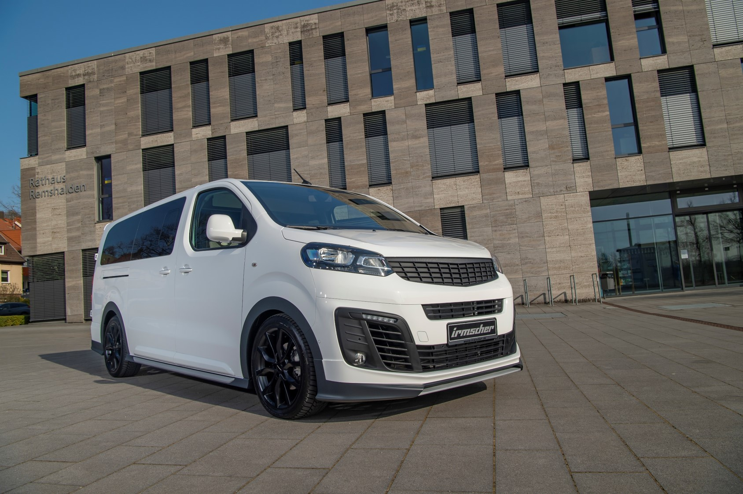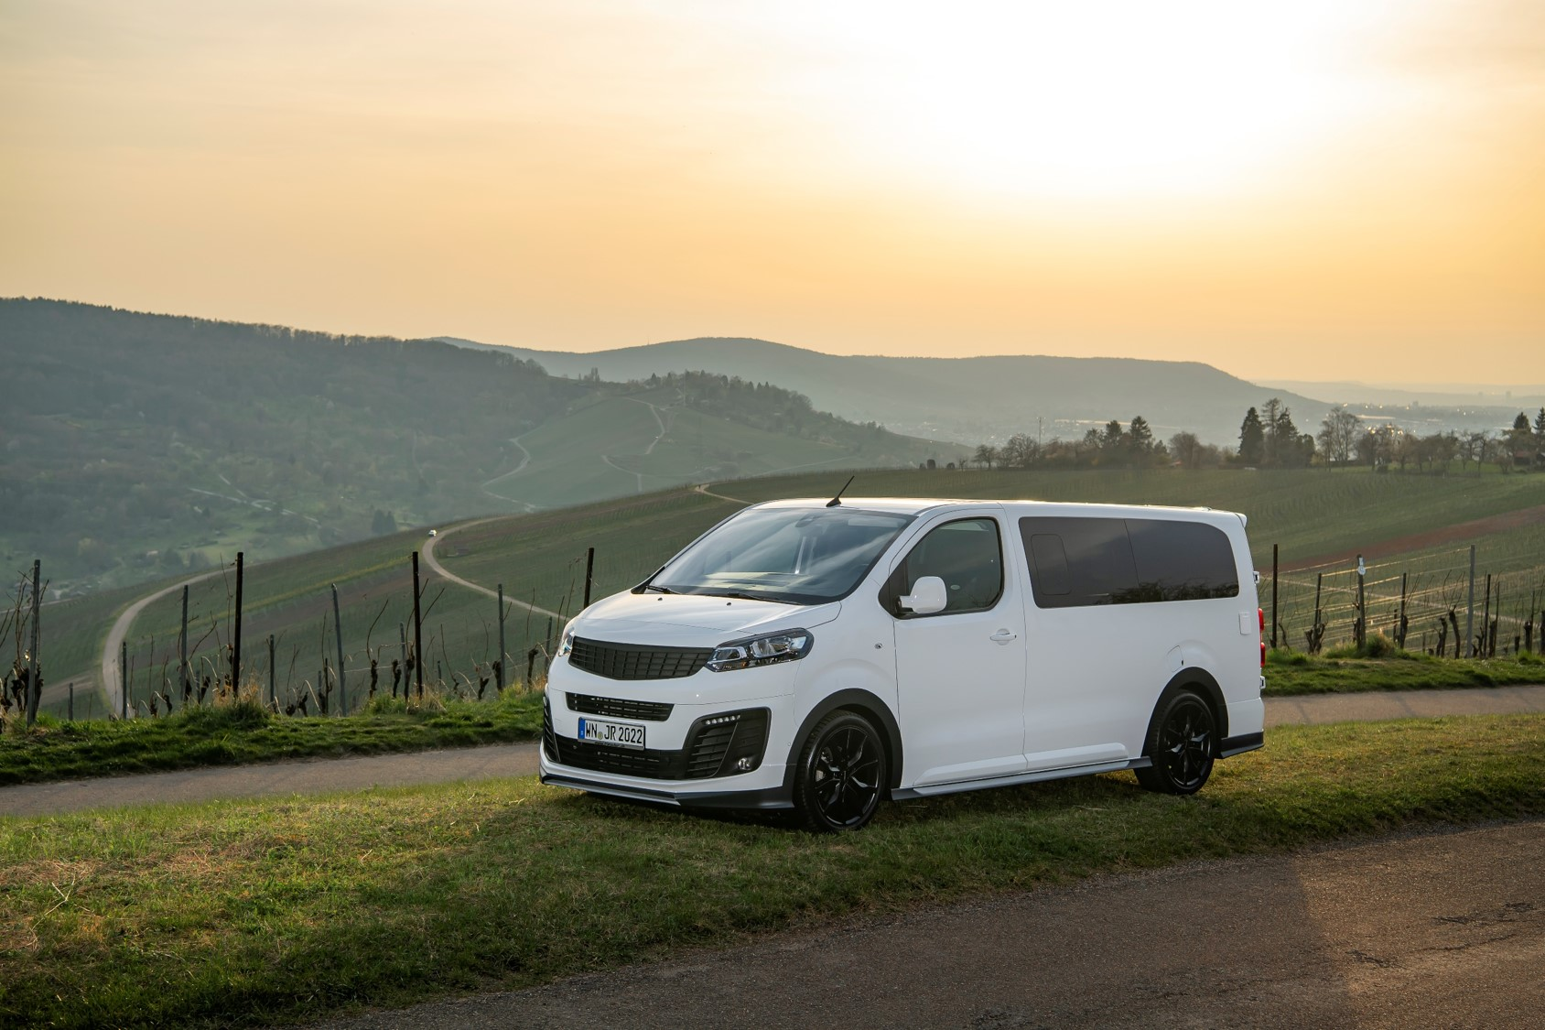
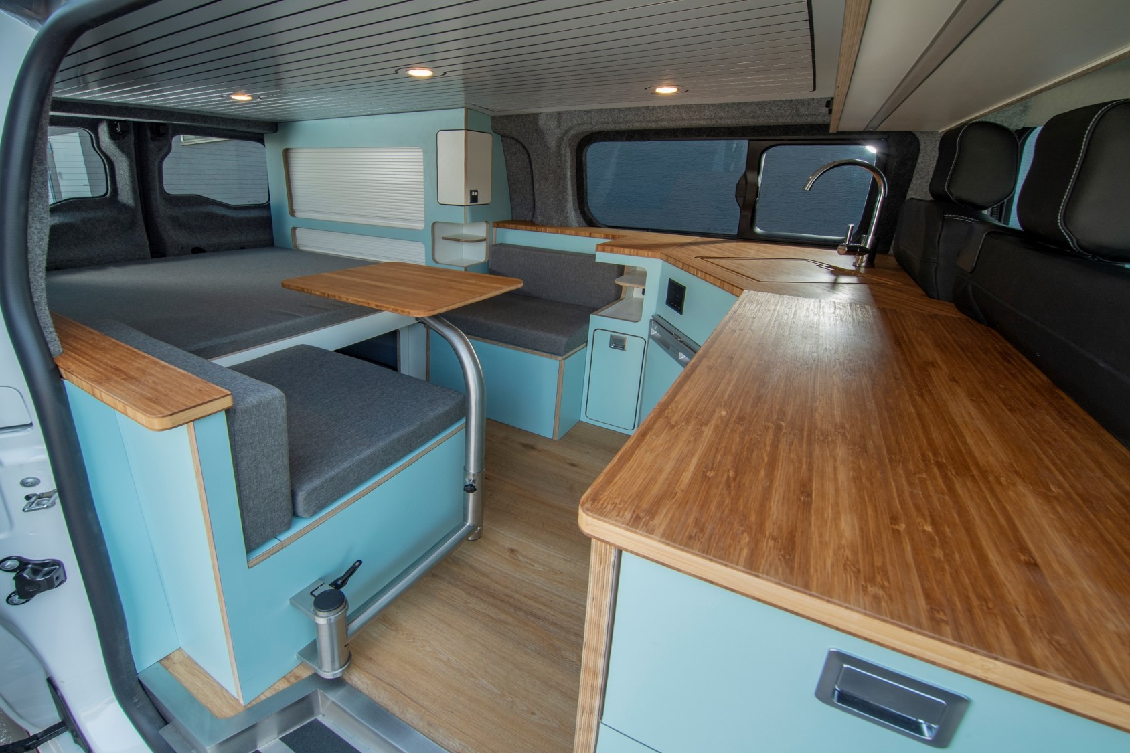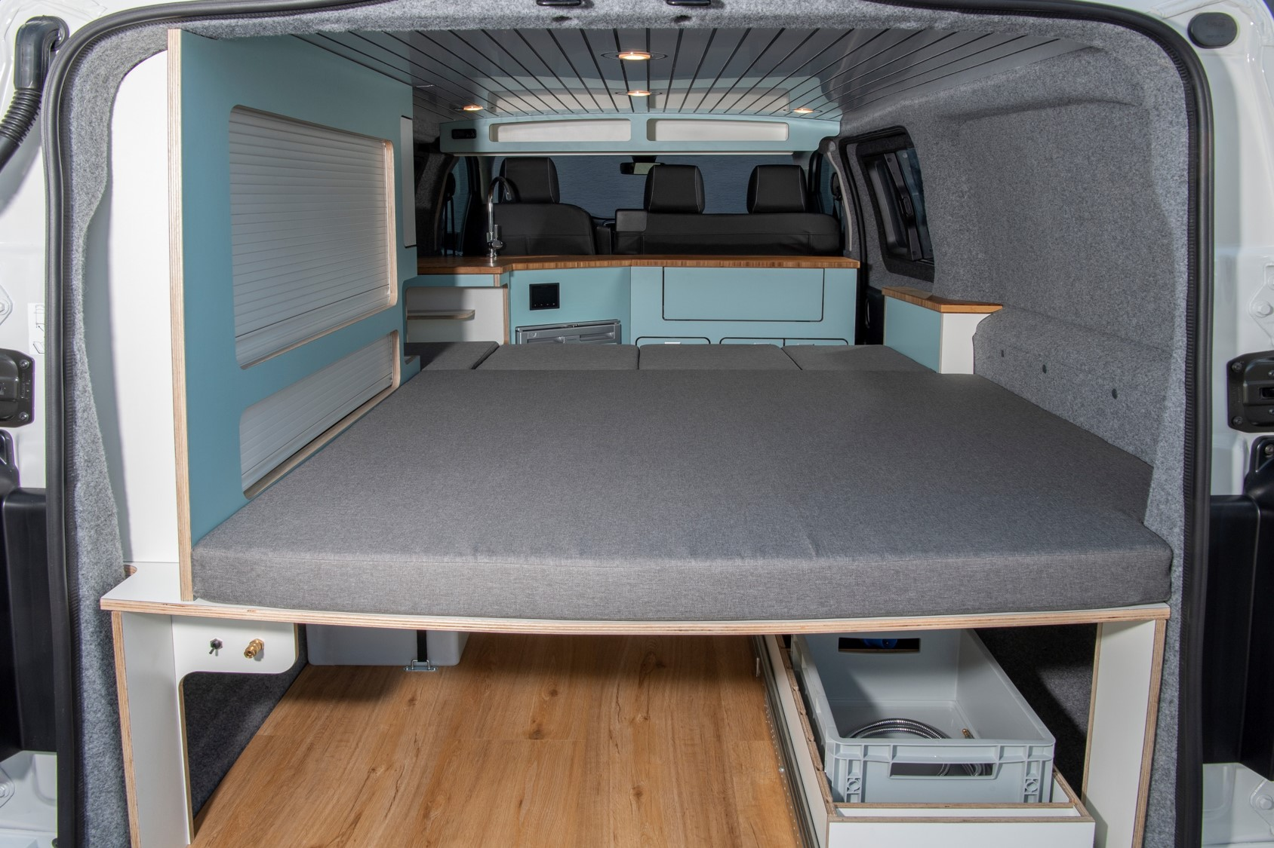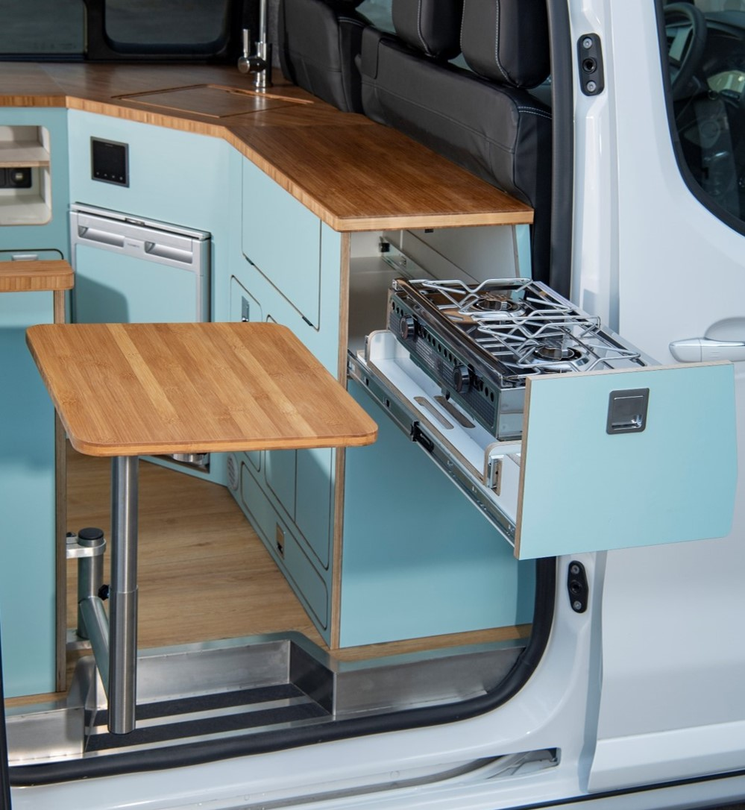

Alle Texte und Bilder halten wir für Sie aktuell und bequem zum Download bereit:

www.irmscher.de/presse
Ihre Zugangsdaten:
Benutzer: media
Passwort: fotos06

